1. Considera o seguinte conjunto numérico:
$C =\left\{\frac{ 2 }{5};0;-\frac{ 1 }{3};2;-0,4 ; 3,4\right\}$
1.1 De entre os elementos do conjunto C, indica os números racionais não negativos.
1.2 Qual é o elemento do conjunto C com menor valor absoluto?
1.3 Indica, se existirem, dois elementos do conjunto C que sejam simétricos.
1.4 Representa, numa reta numérica, os elementos do conjunto C.
1.5 Escreve os elementos do conjunto C por ordem crescente.
2. O Eduardo trabalhou, durante parte do verão, como nadador-salvador na praia da Nazaré. Depois de ter recebido o seu vencimento, utilizou:
- $\frac{ 1 }{6}$ na compra de um jogo;
- $\frac{ 2 }{5}$ na compra de uma coluna de som;
- $\frac{ 1 }{3}$ na compra de uns ténis.
2.1 O que representa a expressão numérica $1-\left(\frac{ 1 }{6}+\frac{ 2 }{5}+\frac{ 1 }{3}\right)$?
2.2 O Eduardo gastou todo o dinheiro que recebeu? Explica como pensaste.
2.3 Sabendo que o Eduardo recebeu 360 €, determina quanto gastou em cada um dos itens que comprou.
3. Classifica como verdadeira ou falsa cada uma das seguintes afirmações, corrigindo as falsas.
A. 6000 = 6 × 10⁴ | B. 2910 = 2,91 × 10²
C. 72,11 = 7,211 × 10 | D. 4,8 × 10⁴ = 48 000
4. Um determinado museu recebeu, em 2019, aproximadamente, 9,82 × 10⁴ visitantes e em 2020 recebeu, aproximadamente, 87 000 visitantes.
Determina a diferença entre o número de visitantes nos dois anos. Apresenta o resultado na forma de notação científica. Mostra como chegaste à tua resposta.
5. Constrói o triângulo [SOL] , em que $L\hat{O}S=70°$, $\overline{LO}=6$cm e $S\hat{L}O=30°$.

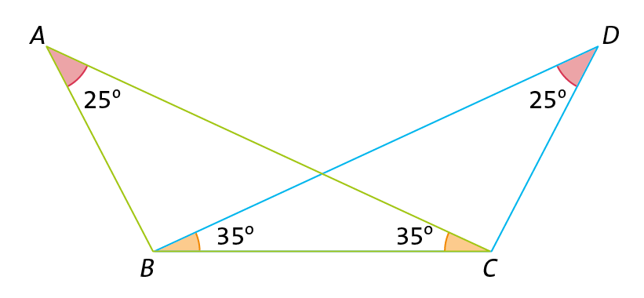
6. Na figura estão representados os triângulos [ABC] e [BCD].
Sabe-se que:
- $B\hat{A}C=B\hat{D}C=25°$
- $C\hat{B}D=A\hat{C}B=35°$
Prova que os triângulos são iguais.
7. Considera os quadriláteros representados na figura.
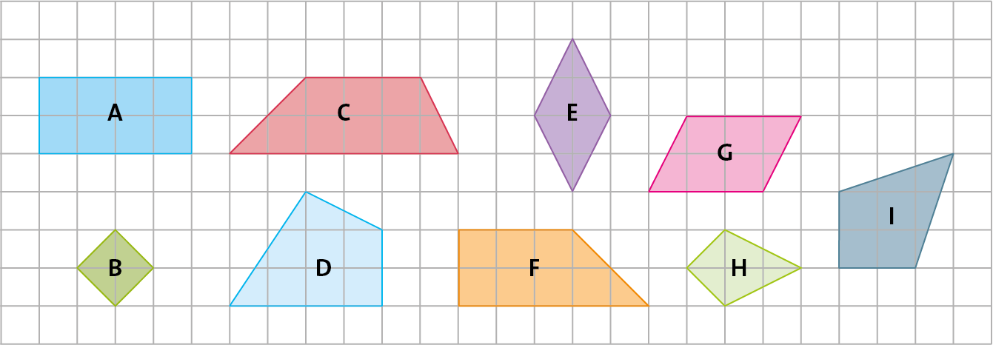
Indica, pela letra correspondente na figura:
7.1 um trapézio escaleno; | 7.2 um paralelogramo não retângulo;
7.3 um losango não quadrado; | 7.4 um quadrilátero em que as diagonais se bissetem;
7.5 um quadrilátero não trapézio; | 7.6 um quadrilátero não trapézio com as diagonais perpendiculares.
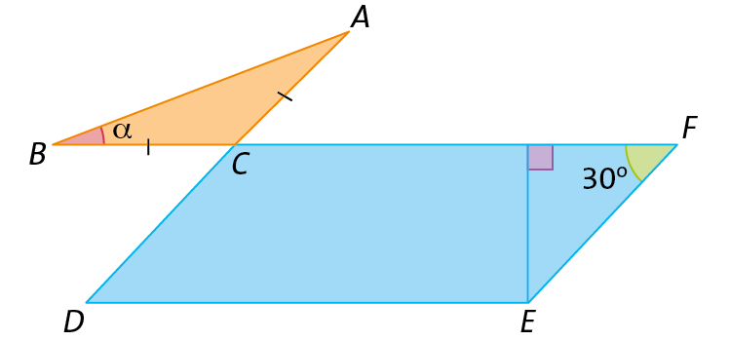
8. Na figura está representado o paralelogramo [CDEF] e o triângulo [ABC].
Sabe-se que:
- B, C e F são pontos do segmento de reta [BF];
- A, C e D são pontos do segmento de reta [DA];
- $\overline{BC}=\overline{CA}$.
Determina a amplitude do ângulo $α$. Explica como pensaste.
9. Considera um polígono regular com 15 lados e indica:
9.1 a soma das amplitudes dos ângulos internos do polígono;
9.2 a amplitude de cada um dos seus ângulos internos.
10. Qual é o polígono regular cuja soma das amplitudes dos ângulos internos é 1080$°$?

11. Um losango tem 90 cm² de área e a diagonal maior mede 20 cm.
Determina o comprimento da diagonal menor do losango. Mostra como chegaste à tua resposta.
12. Qual das seguintes planificações não corresponde a um poliedro?
[A] | [B] | [C] | [D]
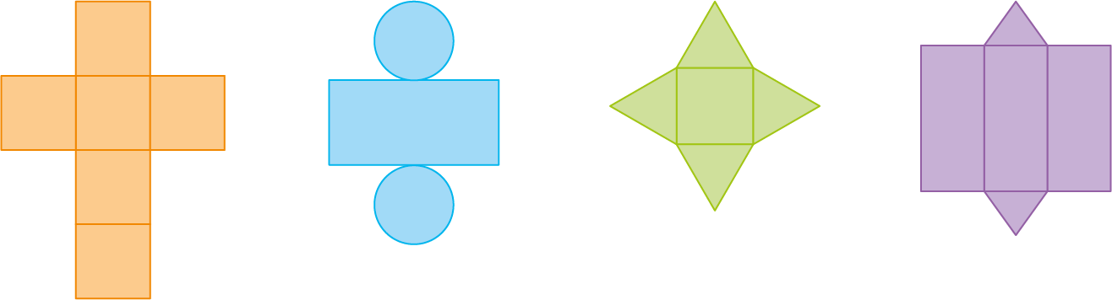 |  |  | 
13. Considera a equação 5x – 4 = 8 − x.
13.1 Indica:
a) o primeiro membro; | b) os termos independentes.
13.2 Verifica se −2 é solução da equação.
14. Resolve e classifica, em $Q$, cada uma das seguintes equações.
14.1 3x + 4 = 2x | 14.2 6 + 2x = x + 4 + x | 14.3 5 + 7x + 1 = 10 + x
15. Numa festa estavam presentes 82 pessoas. Sabendo que eram mais 10 mulheres do que homens, determina quantos homens estavam na festa.
16. Considera o seguinte problema: “Num triângulo isósceles cujo perímetro é 40 cm, dois dos lados têm mais 2 cm do que o outro lado. Quanto mede cada um dos lados do triângulo?”
Designando por x o comprimento do lado menor do triângulo, qual das seguintes equações traduz o problema anterior?
[A] x + x + x + 2 = 40 | [B] x + x + x − 2 = 40
[C] x + x + 2 + x + 2 = 40 | [D] x + 2x + 2x = 40
Questão | 1.1 | 1.2 | 1.3 | 1.4 | 1.5 | 2.1 | 2.2 | 2.3 | 3. | 4. | 5. | 6. | 7. | 8.
Cotação | 2 | 2 | 2 | 6 | 4 | 4 | 5 | 4 | 4 | 4 | 4 | 4 | 6 | 4
Questão | 9.1 | 9.2 | 10. | 11. | 12. | 13.1  a) | 13.1  b) | 13.2 | 14.1 | 14.2 | 14.3 | 15. | 16.
Cotação | 3 | 3 | 3 | 3 | 3 | 3 | 4 | 4 | 4 | 4 | 4 | 4 | 3

